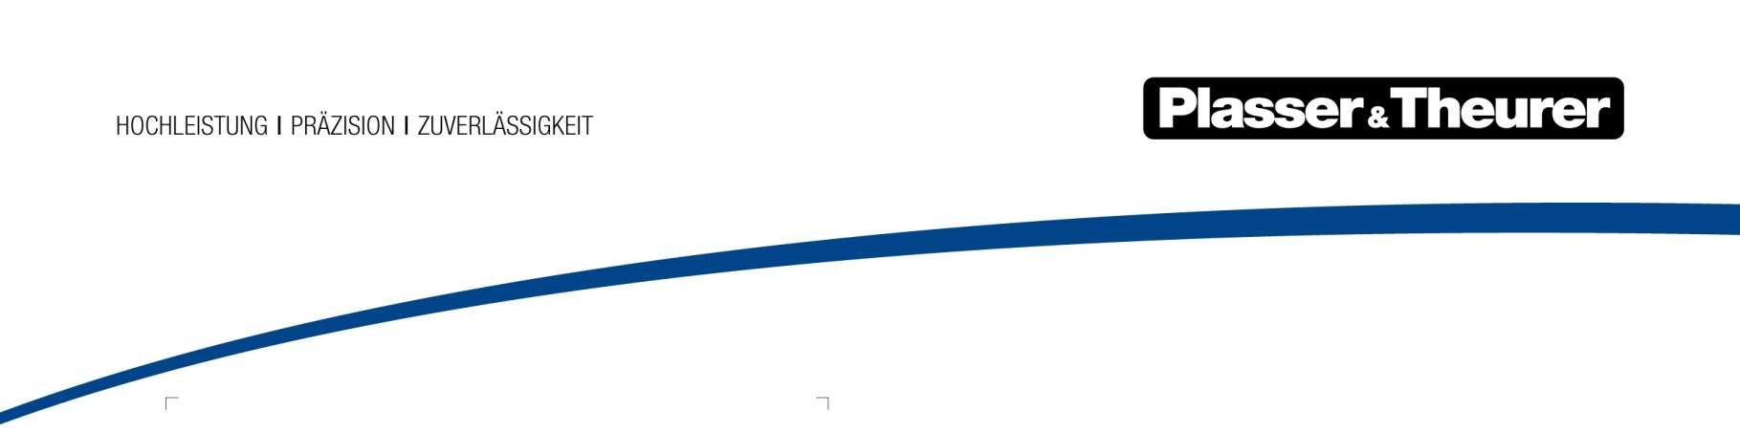

4. Januar 2022

Änderung in der Geschäftsführung bei Plasser & Theurer
Daniel Siedl hat mit Jahresende das Unternehmen verlassen. Ab 1.1.2022 ist Stefan Peiker neuer COO von Plasser & Theurer, Export von Bahnbaumaschinen, Gesellschaft m.b.H.
Daniel Siedl möchte sich beruflich verändern und hat daher das Dienstverhältnis beendet. Seine Agenden übernimmt künftig Stefan Peiker.
Dr. Stefan Peiker, COO (Chief Operating Officer – Geschäftsführer Produktion)
Nach dem Studium des Maschinenbaus sammelte er 32 Jahre Erfahrung in unterschiedlichen Führungspositionen bei MAN-Nutzfahrzeuge. Als Berater kam Peiker zu Plasser & Theurer und übernahm ab Mitte August 2019 die Betriebsleitung.
Dazu CEO und Eigentümer Johannes Max-Theurer: „Ich bedauere diesen Schritt von Herrn Siedl sowohl in fachlicher als auch in persönlicher Hinsicht. Für seinen weiteren beruflichen und privaten Lebensweg wünsche ich ihm alles Gute. Gleichzeitig freut es mich, dass Stefan Peiker als neuer Geschäftsführer für den Bereich Produktion tätig ist. Ich wünsche ihm alles Gute für die künftigen Aufgaben.“

Bild | Dateibezeichnung | Bildbeschreibung
 | Stefan Peiker.jpg | Dr. Stefan Peiker, COO (Chief Operating Officer – Geschäftsführer Produktion)

